**Игровой самомассаж для ступней и пальчиков ног «Здравствуйте, пальчики!»**

Пальчики на ножках *растирание правой рукой левого пальчика и наоборот.*

Как на ладошках.

Я их смело покручу

И шагать начну.

Разведу вперёд-назад *один пальчик ноги руками тянуть на себя, другой - от себя.*

И сожму руками *сжимание ладонями пальцев ног.*

Здравствуйте, пальчики, *самомассаж выполняется руками сначала на одной ноге,*

Гномики лесные! *затем на другой.*

Здравствуйте, пальчики,

Игрушки заводные!

**Упражнение для стоп.**

Баба сеяла горох, *ходьба по кругу приставным шагом.*

Ох-ох, ох-ох!

Обвалился потолок, *ходьба топающим шагом на всей ступне.*

Ох-ох, ох-ох!

Баба шла, шла, шла, *ходьба на носках.*

Пирожок нашла.

Села, поела. *«пружинка».*

Опять пошла. *ходьба на пятках.*

Встала баба на носок, *перекаты с носка на пятку на месте.*

А потом на пятку.

Стала «русского» плясать,

А потом в присядку.

**Массаж спины «Дождь».**

**Выполняется в парах – один ребёнок делает другому, затем меняются.**

Дождь, дождь целый день *похлопывают ладошками по спине.*

Барабанит в стёкла.

Вся земля, вся земля

От воды промокла.

Воет, воет за окном *растирают кулачками спину круговыми движениями.*

Недовольный ветер.

Хочет двери он сорвать

Со скрипучих петель.

Ветер, ветер, не стучи *постукивают кулачками.*

В запертые сени!

Пусть горят у нас в печи

Жаркие поленья.

Руки тянуться к теплу, *поглаживают ладонями всю спину.*

Стекла запотели.

На стене и на полу

Заплясали тени.

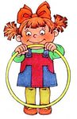

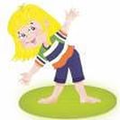

**Игра, направленная на формирование правильной осанки «Цветочек».**

Дети двигаются под слова четверостишья, выполняя любые движения.

Лети, лети лепесток,

Через запад на восток,

Через север, через юг,

А потом ещё вокруг.

Лишь коснёшься ты земли,

Спинку ровненько держи.

По окончании стихотворения, дети должны быстро прилечь вокруг обруча, касаясь его ступнями, словно лепестки цветка, и чётко зафиксировать позу, которую обговорили заранее. (Руки либо вдоль туловища, либо в стороны, либо вверх, ноги прямые).

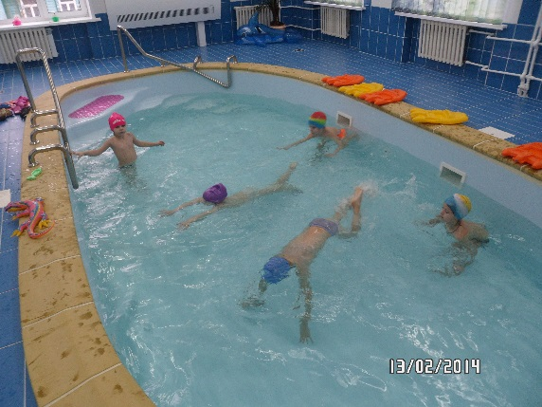

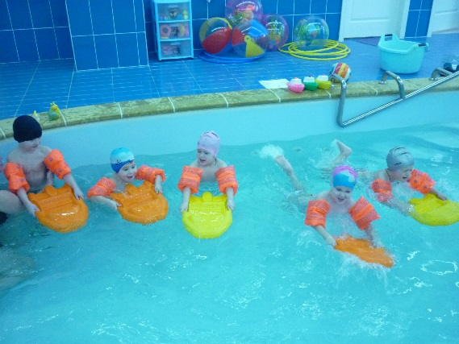

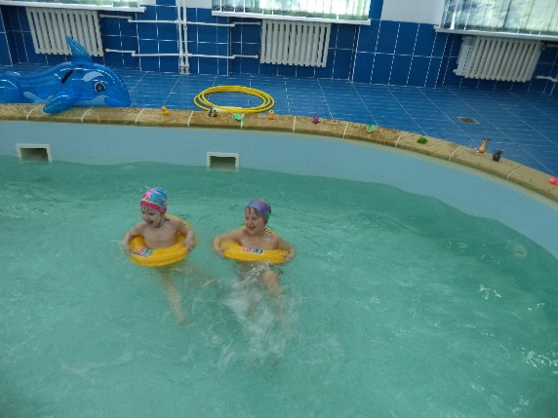

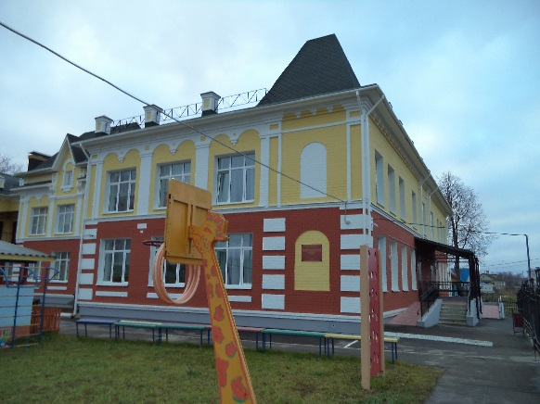

**152830 Ярославская область,**

**г. Мышкин,**

**ул. Орджоникидзе, д.9**

**тел. (факс) 2-11-74**

**МДОУ детский сад «Теремок»**

**kraeva-e@bk.ru**

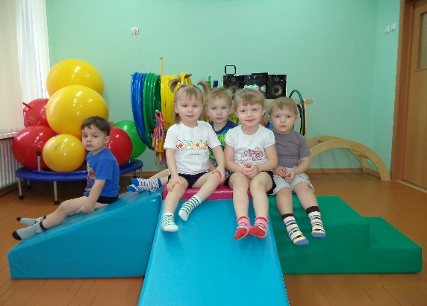

**Кто любит спорт,**

**тот здоров и бодр**

